T.C. FIRAT ÜNİVERSİTESİ

MÜHENDİSLİK FAKÜLTESİ- YAZILIM MÜHENDİSLİĞİ BÖLÜMÜ
BİTİRME ÖDEVİ PROJE ÖNERİSİ

YILI / DÖNEMİ | 2023-2024 DERS YILI / GÜZ DÖNEMİ
ÖĞRENCİ NO | 190290004
AD SOYAD | Seda ÖZER
BİTİRME TEZ DANIŞMANI | Arş. Gör. Çağla DANACI
PROJE KONUSU/BAŞLIĞI | Yapay Zeka Tabanlı Müşteri Geri Bildirim İzleme Sistemi
PROJENİN AMACI (Projenin amacı en fazla birkaç cümle ile net ifadelerle belirtilmelidir. Amaç cümlesi tercihen proje başlığının metot da içeren biraz daha geniş halidir)
Yapay Zeka Tabanlı Müşteri Geri Bildirim İzleme Sistemi, doğal dil işleme teknikleri ile duygu analizi ve metin sınıflandırma kullanılarak müşterilerin olumlu ya da olumsuz yorumlarını daha izlenebilir ve değerlendirilebilir hale getiren bir yapay zeka sistemi geliştirmeyi amaçlanmaktadır. Bu proje entegre edileceği sistemin müşteri memnuniyetini arttırmaya, ürün hizmet kalitesini arttırmaya yardımcı olması hedeflenmektedir.
MOTİVASYON (Bu projenin önemi nedir? Bu projeye duyulan ihtiyaç nereden kaynaklanmaktadır? Bu bölüm okunduğunda bu projenin gerekliliğine ikna olunmalıdır. Örneğin akıllı Trafik Yönetimi ile ilgili bir projede bazı kaza istatistikleri verilerek, can ve mal kayıplarının önüne geçildiğinin vurgulanması motivasyondur)
Günümüzde müşteri memnuniyeti ve yorumları şirketler için önemi giderek artmaktadır. Yapılan araştırmalarda şirketlerin müşteri odaklı yaklaşımların, müşteri şikayetlerini azaltma ve kaybedilen müşterileri geri kazanma konularında nasıl bir öneme sahip olduğunu açıkça ortaya koymaktadır.
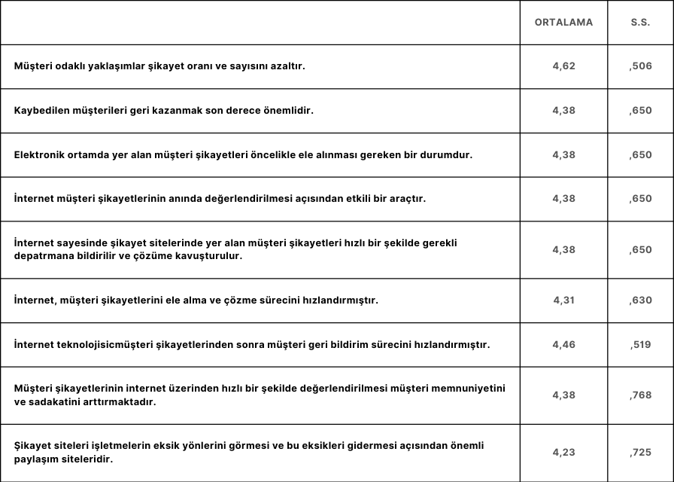
Tablo 1: İşletmelerin İnternet Üzerinden Müşteri Şikayetlerini Değerlendirmeye Yönelik Düşüncelerinin Dağılımı [1]
Ankara Üniversitesi’nin yapmış olduğu bir araştırmanın anketi Tablo 1'de verilmiştir. Bu tabloya göre katılımcı işletmeler 4,62 ortalamayla müşteri odaklı yaklaşımların şikayet oranı ve sayısını azalttığını kabul edilmektedir. Aynı zamanda kaybedilen müşterileri geri kazanmanın son derece önemli olduğunu düşünerek, elektronik ortamda yer alan müşteri şikayetlerinin öncelikle ele alınması gereken bir durum olduğunu kabul ettiklerini 4,38‟lik ortalamayla göstermektedirler.
Müşteri odaklılık konusunda gelişme kaydeden şirketler incelendiği zaman şirketlere sağladığı katkılar genel olarak aşağıda belirtilmektedir [2]:
- Pazar payında artış,
- Müşteri şikayetlerinde azalma,
- Maliyetlerde azalma,
- Çalışanların daha kolay güdülenmesi,
- Rekabet gücünde artış,
- İşletme imajında iyileşme,
- Ürün bağımlılığında artış,
- Karlılıkta artış sağlamaktadır.
Sonuç olarak, müşteri geri bildirim izleme sistemi, şirketlere kendilerini nasıl geliştirebilecekleri konusunda önemli bir yol haritası vermektedir. Bu sistem, müşteri yorumlarını daha açık ve anlamlı bir şekilde yorumlama imkanı sağlayarak şirketlere paha biçilmez bilgiler sunmaktadır [3]. Bu bilgiler ile yapılan analizler gelecek için atılan adımları netleştirecektir. Geleceğin daha iyi öngörülebileceği bir sistem ortaya çıkacaktır.
PROBLEM TANIMI (Projede asıl çözülmesi gereken teknik alt problemler nelerdir, modüller nelerdir? Problem tanımı amaç ile karıştırılmamalıdır. Örneğin projenin amacı çarpma işlemi ise x tane y nin toplanması bu amaca ulaşılması için çözülmesi gereken problemdir. Benzer şekilde Beckend bir projede veritabanının tasarlanması, kullanıcı ile etkileşimin sağlanması, veritabanı ile bağlantının kurulması, kontroller vs de ayrı ayrı alt problemlerdir, modüllerdir. Problem tanımı kısmı projenin somutlaşması ve tasarlanması için oldukça önemli bir bölümdür)
Yapay Zeka Tabanlı Müşteri Geri Bildirim İzleme Sistemi, müşteri tabanlı uygulamalar için kullanılabilecek bir model olacaktır. Uygulamalar içerisindeki yorumları veri girdisi olarak alarak, uygulamadaki müşteri yorumlarının eğilimleri üzerinde analiz yapılabilir bir sistem olacaktır. Bu sistemde çözülmesi gereken teknik alt problemler şu şekildedir:
- Veri setinin oluşturulması,
- Veri ön işleme işlemlerinin yapılması,
- Modelin eğitime hazırlanması,
- Modelin başarısının ölçülmesi,
- Proje için arayüz oluşturulması,
- Modelin entegre edilmesi.
Müşteri memnuniyetinin önemli olduğu platformlarda yorumlar platformun kendini geliştirmesi için çok önemlidir. Yorumlar üzerinde çalışan platformlar doğru tespitler ile daha hızlı büyüme gösterilecektir. Yapay Zeka Tabanlı Geri Bildirim Sistemin’ de doğal dil işleme teknikleri kullanılarak veri üzerinde çalışılacaktır. Modelleme başarısı ne kadar yüksek olursa müşteri yorumları daha yakın bir şekilde analiz edilecektir. Model, hazırlanacak uygun arayüze entegre edilerek otomatik bir sistem haline getirilecektir.
ÖNERİLEN YÖNTEM (Bu problemlerin çözülmesi için önerilen çözüm yöntemleri nelerdir? Bu yöntemler belirtilirken sistem blok şeması çizerek problem tanımındaki modüllerin birbiri ile nasıl bir ilişki içerisinde olması gerektiği belirtildikten sonra modüllerin içerisindeki detaylar ve teorik metotlar anlatılmalıdır. Bir projenin mutlaka bir sistem blok şeması olmalıdır)
Proje geliştirilirken bazı problemlerle karşılaşacaktır. Örnek olarak veri miktarının yetersizliği, verilerde eksik bilgiler çoğunlukta olması, verilerde gürültü fazlalığının olması, verinin başarı oranı düşük olması problemleri ile karşılaşılabilir. Bu problemlere karşılık veri temizlenerek düzenlenecektir, daha yüksek başarı için hiper parametre ayarlaması ya da farklı algoritmalar denenecektir. Bu problemler planlanarak doğru çözüm yöntemleri ile çözülecektir. Planlama, veri toplama, veri ön işleme ve modelleme olarak üç parçaya bölünecektir.
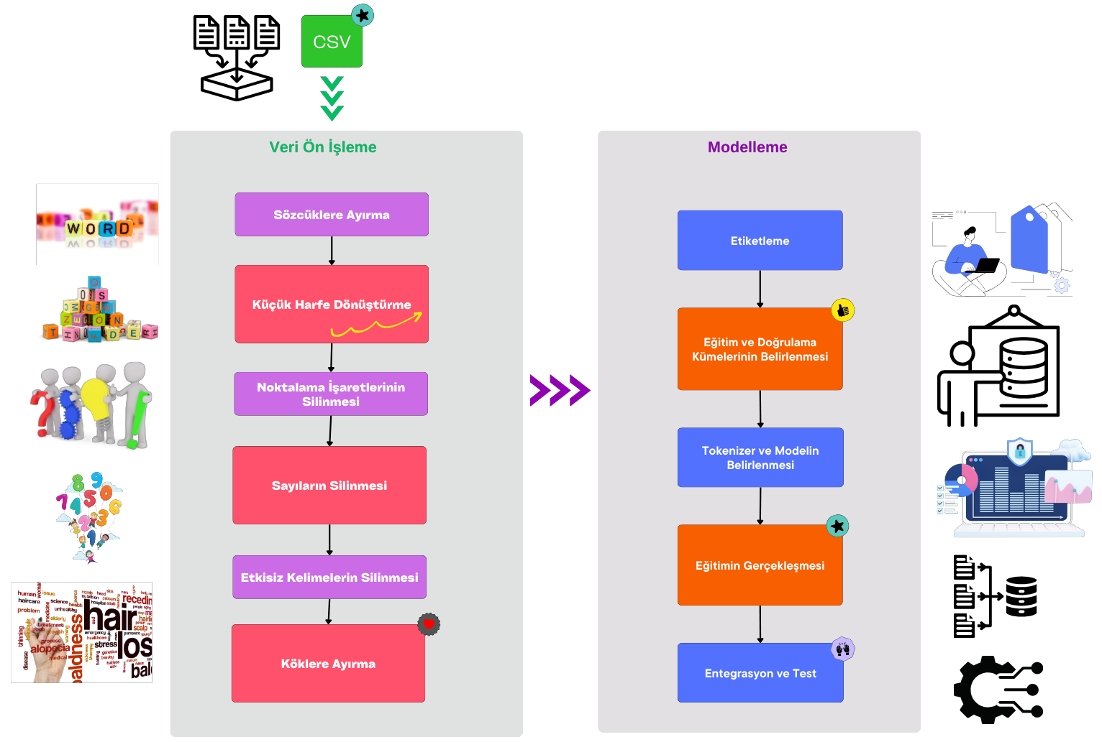

Tablo 2: Sistemin Genel Görünümü
Adım 1: Veri Toplama: Beautiful Soup, HTML veya XML belgelerini veri çekmenize yardımcı olan güçlü bir araçtır. Web sayfalarından veri çekerken, sayfanın yapısını ve HTML kodunu inceleyerek veri çekmemize olanak tanımaktadır. Öncelikle veri çekmek istediğimiz sayfaya istek gönderilecektir. Bu istekten alınan html kodu BeautifulSoup ile ayrıştırılacaktır. Beautiful Soup, ayrıştırılmış belgede istenilen veriyi çekmemizi sağlar. Verileri çekmek için çeşitli metotlar ve sorgular kullanılacaktır. Bu şekilde çekilen veri diğer adımlarda kullanılabilinecektir.
Adım 2: Veri Ön İşleme: Metin ön işlemlerinin doğru bir şekilde yapılması, makine öğrenmesi uygulamalarının daha iyi sonuç vermesini ve modellerin iyileştirilmesini sağlamaktadır [4]. Veri ön işleme yöntemlerini iki başlığa alırsak başlıklar normalizasyon ve gürültü kaldırma olacaktır:
- Normalizasyon: Metnin farklı özelliklerinin aynı standart özelliklere indirgenmesidir.
- Tokenizasyon:Bu işlemde cümleyi kelimelerine ayıracağız. Bu işlemde NLTK kütüphanesinin Word_tokenize() fonksiyonunu kullanılacaktır. Fonksiyona uzun metni verdiğimizde kelimelerine ayıracaktır.
- Stemmer/Lemmatizer: Kelimeleri eklerinden ayırıp kök halini bulmamız gerekecektir. Bunun için iki yöntem vardır. Bu yöntemler stemming ve lemmatizationdur. İki yöntemde kelimelerin analizi için kullanılacaktır. Stemmer keserek elde eder, lemmatizer gerçek halini elde ederek kök bulacaktır. İkisi arasında daha kolay kullanılan yöntem stemmerdır[5].
- Gürültü Kaldırma: Metindeki istenmeyen durumların kaldırılmasıdır. İsteğe ve yapılacak projenin gereklerine göre durumlar kaldırılacaktır.
- URL Kaldırma: Verimizdeki url’leri kaldırmak için re kütüphanesi yeterlidir.
- HTML Etiketlerinin Kaldırılması: Html etiketlerini kaldırmak için re kütüphanesini kullanılacaktır.
- Küçük Harfe Çevirmek: Kullandığımız metnin tamamının küçük harf olması aynı formda olması açısından önemlidir.
- Stopword Kaldırma: Stopword yaygın olarak kullanılan fakat cümleye asıl anlamını vermeyen kelimelerdir. Gereksiz olan kelimeler, bağlaçlar gibi kelimeler olarak tanımlayabiliriz. Bu gereksiz kelimelerin bulunduğu geniş kütüphaneler kullanılarak bu kelimeler temizlenecektir. [6].
- Özel Karakterlerin Temizlenmesi: Noktalama işaretlerinin kaldırılması için string kütüphanesinde bulunan punctuation fonksiyonunu kullanılacaktır.
- Fazla Boşlukların Silinmesi: Cümle başlarındaki ve sonlarındaki boşlukların silinmesi için strip() fonksiyonu kullanılacaktır.
- Asciification ya da Deasciification: Asciification Türkçedeki ‘ç, ş, ğ, ö’ gibi harflerin ‘c, s, g, o’ harflerine dönüştürmektir. Deasciification ise tam tersidir. Bu yöntemler kullanarak kelimeler standartlaştırılacaktır [7].
- Sayıları Kaldırmak: Eğer sayılar metin için önemli değilse kaldırılmalıdır. Bunun için re kütüphanesi kullanılacaktır.
- Uzunluğu İki Karakterden Kısa Olan Kelimeleri Kaldırmak: Bu kelimeler de işimize yaramayacağı için kaldırılacaktır.
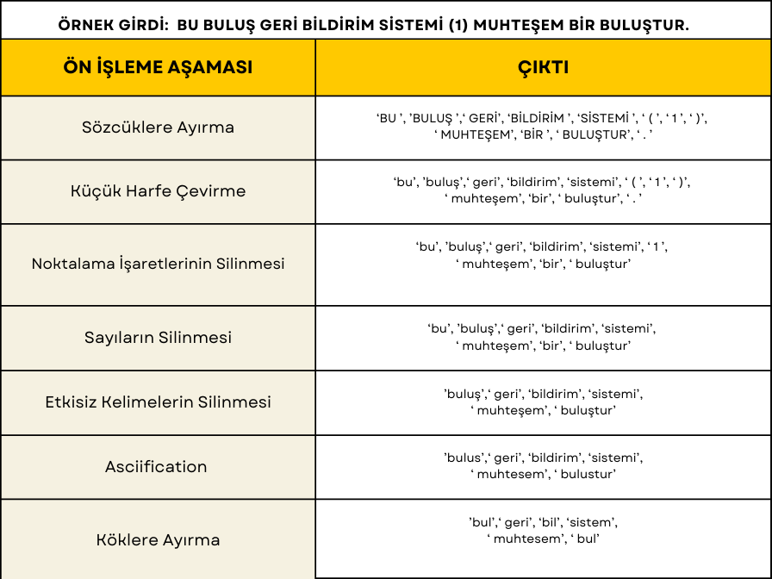
Tablo 3: Veri Önişleme Örnek Senaryo
Adım 3: Veri Modelleme: Bu adımda yüksek başarı verecek bir modelleme yapılacaktır.
- Metinlerin Vektörlerini Oluşturulma: Bu adım için kelimeleri vektörlere dönüştüren sistemleri kullanılacaktır. Örneğin Word2Vec ve BERT . Word2Vec, dilin kendi yapısındaki anlamı kullanılarak kelimeleri temsil etmeye çalışacaktır. Kelime ile beraber kelimeleri analiz ederek kelimenin vektörünü oluşturur. BERT, Cümleleri kelime anlamına uygun bir şekilde temsil eder. Bu iki yöntem kullanılabilecektir [8].
- Sınıflandırma Modeli: Projeye uygun bir model seçilmelidir. Kelime gömme yöntemi, Word2Vec, GloVe ve FastText gibi kelime gömme yöntemleri, metin sınıflandırma için kelime temsillerini öğrenmek için kullanılabilecektir. Transformer Modelleri, özellikle BERT ve diğer büyük transformer modelleri, metin sınıflandırma ve duygu analizi gibi görevlerde kullanılacaktır[9].
- Model Eğitimi ve Doğrulama: Veri kümesini eğitim ve doğrulama setlerine bölme. Modeli eğitirken çapraz doğrulama kullanılacaktır.
- Duygu Analizi ve Etiketleme: Duygu etiketlerini tanımlamak ve eğitmek için etiketli verileri kullanmalıyız. İlgili metinlerin duygusal özelliklerini çıkarmak için metin madenciliği teknikleri kullanmalıdır. Duygu analizi tekniği, metinlerin pozitif, negatif veya nötr gibi duygusal kategorilere sınıflandırılmasını içerir. Bu teknik ile sınıflandırma yapılabilecektir [10].
- Yorum Takip ve Geri Bildirim İzleme entegrasyonu: Bir uygulamaya entegre edilecektir. Geri bildirimleri entegre ederek kullanılır duruma getirilecektir [11].
- Performans Ölçütleri: Proje hedeflerine uygun performans ölçütlerini seçme ve kullanma. ROC eğrisi, karar eşiği ayarlama gibi tekniklerle model performansını iyileştirilecektir [12].
- Sürekli İyileştirme: Proje yenilenmesi gerekebilir, hatalar verecektir. Sürekli takip ile bu sorunlar giderilecektir. [13].
ELDE EDİLMEK İSTENEN SONUÇ (Projede sonuçta ne elde edilmesi beklenmektedir? Proje hedefleri ve çıktısı ne olacaktır?)
Modelin entegre edildiği platformda eğer bir ürün yetersiz ve geliştirilmesi gerekiyorsa bu konuda gereken analizler yapılarak gereken işlemler gerçekleştirilecektir. Otomatikleştirilmiş sistem ile daha hızlı ve kolay analizler yaparak doğru stratejiler kurulması hedeflenmektedir. Bu sayede müşteri memnuniyeti sağlanarak daha kaliteli hizmet aldığı için devamlılığını sağlayacaktır. Ayrıca müşteri geri bildirimlerine önem veren platformlar daha gelişmiş ürünler üretebileceği için rakiplerinden daha önde olacaktır.
PROJENIN KATKISI (Projenin kattığı yenilikler, güçlü yönleri, özellikleri, bilime katkısı (varsa) belirtilmelidir)
- Bu model, geri bildirimler ile kullanılacak sistemde ürün kalitesinin arttırılması,
- Nlp teknikleri ile yapılan analizlerle daha hızlı tespitlerin yapılması,
- Entegre edildiği sistemde müşteri–şirket etkileşiminin artması,
- Müşteri yorumlarını dikkate alarak yeni kararlar verebilmeyi daha iyi stratejiler geliştirebilmesi,
- Müşteri geri bildirimlerinin dikkate alınması sayesinde müşteri şikayetlerini azaltarak müşterinin memnun olması,
- Müşteri yorumlarına karşılık düzenlemeler yaparak müşterilerin kendini özel hissetmesini sağlayarak rakiplerinden bir adım önde olması,
- Yorumlar ve şikayetler verilen hizmetin hangi yönde geliştirileceği hakkında vereceği ipuçları doğrultusunda geliştirmeler ve yenilikler yapılabilmesi sağlanacaktır.
PROJE İŞ AKIŞI (Projenin iş parçacıkları ve çözümleri için zaman planlaması çubuk diyagram (Gantt) ile belirtilmelidir. Bu bölüm ile problem tanımı bölümü uyumlu olmalıdır)
Projenin İş Akışı
1. Proje Tanımı ve Analiz Edilmesi (1 hafta)
- Projenin hedeflerinin neler olduğunu hangi adımlarla gidileceğini düzenleme
2. Veri Toplama (2 hafta)
- Proje için uygun veri seti bulma ya da veri seti toplama
- Eksik verileri tamamlama ve temizleme işlemleri
3. Veri Ön İşleme (2 hafta)
- Normalizasyon ve gürültü temizleme işlemlerinin yapılması
- Verileri doğru bir yöntemle vektörlere çevirme
4. Model Seçimi (3 hafta)
- Projenin metin sınıflandırma ve duygu analizi için doğru modeli seçme
- Seçilen modeli eğitme
- Hiper parametre düzenlemeleri yapma
5. Duygu Analizi (2 hafta)
- Metinler üzerinde duygusal analiz yapma
- Yorumlar üzerinde kategorileştirme yapma
6. Yorum Takip ve Geri Bildirim İzleme Entegrasyonu (2 hafta)
- Projenin bir sisteme entegre edilmesi
7. Performans Değerlendirmesi (1 hafta)
- Sistemin başarısını değerlendirme, metrikler üzerinde analiz yapma
- Model değerlendirildikten sonra eğer gerekiyorsa düzeltmeler yapılabilir süreç değiştirilecektir.
8. Dokümantasyon ve Sunum Hazırlığı (1 hafta)
- Proje kitapçığı dokümanlarını hazırlama
- Projenin gelişimini sunmak için sunum hazırlama
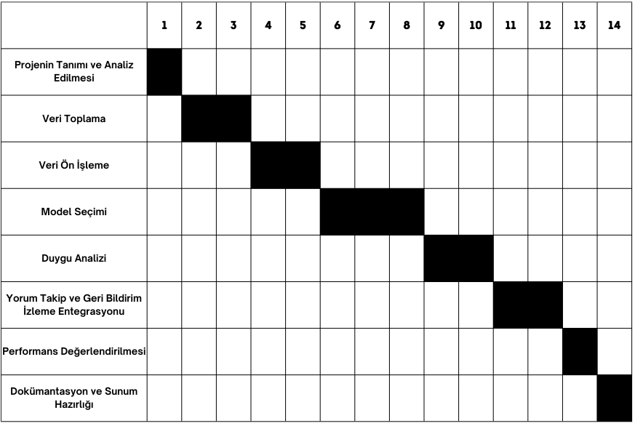
Tablo 4: Proje İş Akışı Tablosu
PROJE GEREKSİNİMLERİ (Projede ihtiyaç duyulan donanım/yazılım araç gereçleri ve hangi iş parçacığında/modülünde kullanılacağı liste halinde yazılmalıdır)
1.Donanım Gereksinimleri:
- Yüksek bellek kapasitesine sahip bir bilgisayar,
- Uygun işlemci, projenin boyutuna ve işlevine göre,
- Bilgisayar belleğinin proje veri setini ve projeyi derleme işlemlerini kaldırabilecek şekilde seçilecektir.
2.Yazılım Gereksinimleri:
- Programlama Dili: Projeye uygun bir programlama dili, (Python, R veya Java)
- Geliştirme Ortamı: Projeyi daha kolay işleyebilmek veri üzerinde çalışabilmek için doğru bir ide,(Jupyter Notebook, PyCharm veya RStudio)[14]
- Veri Tabanı: Verinin depolanması için bir veri tabanı, (MongoDB, PostgreSQL)[15]
- Metin İşleme Kütüphaneleri: Doğal dil işleme üzerinde çalışacağımız için işimizi kolaylaştıracak kütüphaneler seçilecektir. (NLTK, spaCy, scikit-learn vs )
3.Web Arayüz Gereksinimleri:
- Arayüz: Web arayüzü geliştirmek için kullanıcı dostu bir arayüz geliştirilecektir. Arayüz geliştirilirken Laravel, React, Flask, Node,js vb. teknolojiler kullanılacaktır.
4.Veri Kaynakları ve Araçları:
- Müşteri Geri Bildirim Verileri: Proje için müşteri verilerie ulaşabilmek gerekir. Bu veriler, müşteri yorumları, şikayetlerini içeren geri bildirimlerini bulunduracaktır[16].
- Önceden Eğitilmiş Modeller: Analiz ve sınıflandırma için bazı modellere ihtiyaç duyulacaktır. (GloVe, Word2Vec veya BERT)
KAYNAKLAR (Öneride yer alan tüm alıntıların (yazı, resim, çizelge, kod vs) kaynakları referans numarası ile listelenmelidir)
[1]: https://acikbilim.yok.gov.tr/bitstream/handle/20.500.12812/25798/yokAcikBilim_10331170.pdf?sequence=-1
[2]: https://dspace.ankara.edu.tr/xmlui/bitstream/handle/20.500.12575/80064/265378.pdf?sequence=1
[3]: https://earsiv.anadolu.edu.tr/xmlui/bitstream/handle/11421/9411/1021495.pdf?sequence=1
[4]: https://eliozrumeysa.medium.com/nlp-ile-metin-verisi-%C3%B6n-i%CC%87%C5%9Fleme-9c852b6de3b3
[5]:https://medium.com/@artiwise/makine-%C3%B6%C4%9Frenmesi-ve-derin-%C3%B6%C4%9Frenme-i%CC%87le-%C3%A7oklu-etiket-metin-s%C4%B1n%C4%B1fland%C4%B1rma-dd1d9d9b9f2f
[6]: https://dspace.ankara.edu.tr/xmlui/bitstream/handle/20.500.12575/80064/265378.pdf?sequence=1
[7]: https://gcris.ieu.edu.tr/handle/20.500.14365/4538
[8]: https://acikbilim.yok.gov.tr/bitstream/handle/20.500.12812/25798/yokAcikBilim_10331170.pdf?sequence=-1
[9]: https://citeseerx.ist.psu.edu/document?repid=rep1&type=pdf&doi=eeace1d14e266a5cd44fe781a874c662928602fd
[10]: https://surface.syr.edu/cgi/viewcontent.cgi?article=1043&context=istpub
[11]: https://dergipark.org.tr/en/download/article-file/1887359
[12]: https://dergipark.org.tr/en/download/article-file/1140110#
[13]: https://www.creafone.com/blog/musteri-deneyimi-gelistirme-yontemleri/
[14]:https://medium.com/@artiwise/makine-%C3%B6%C4%9Frenmesi-ve-derin-%C3%B6%C4%9Frenme-i%CC%87le-%C3%A7oklu-etiket-metin-s%C4%B1n%C4%B1fland%C4%B1rma-dd1d9d9b9f2f
[15]: https://eliozrumeysa.medium.com/nlp-ile-metin-verisi-%C3%B6n-i%CC%87%C5%9Fleme-9c852b6de3b3
[16]:https://resulsilay.medium.com/nlp-do%C4%9Fal-dil-i%CC%87%C5%9Fleme-nedir-%C3%B6n-i%C5%9Flemler-ve-ad%C4%B1mlar-7eaeb97a5056
DANIŞMAN ONAYI | ................................................................................. ……... /…..… / 2023
KOMİSYON ONAYI

Başkan Üye 1 Üye 2

